本顾问建议：
1. 面试官喜欢根据候选人做过的项目问问题，先捋一捋你做过的项目，架构，技术实现，个人职责，遇到的问题，解决的方法，个人的收获等哦，特别是代码实现等，介绍项目的时候要尽量饱满一些，不要因为觉得简单就随便说说就是了，最好准备一个你印象比较深，给你成长比较多，比较大型的项目，以防面试官会问
2. 我请教过蚂蚁金服面试官这两个问题，他是这样回答的，你参考参考
一,为啥面试感觉还好的候选人最后挂了，一方面面试官在面试过程中不会告诉候选人回答正确还是错误，另一方面是一般面试官前后两个问题是相互关联的，前面一个问题可能是基本概念，后面一个问题是实战想官，一般是被问到实战方向候选人可能就说不好了。

二,为啥只聊了下项目，还没问技术自己就挂了？候选人往往会忽略对自己项目的介绍，面试官想听的是对项目全局的了解，自己做的东西在项目全局中的位置，底层实现的理解。
3. 第一次电话是面试官根据自己的时间安排随机打过来的，所以时间一般不会提前约定，后面的面试就会提前约了，如果你接到电话不方便，或者网络环境不好，或者周围太吵，亦或者自己状态不好电等等都可以跟面试官直接说明然后重新约个时间哦，面试官很nice的，不小心错过电话的话及时跟我说（一定让自己保持在好的状态和环境下面试）

候选人1做资金管理平台，业务对口（挂在第一轮电话，因为java基础不扎实）
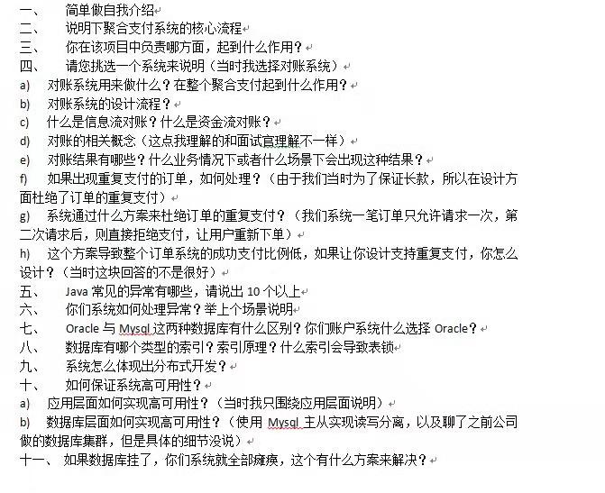
候选人2，小型公司核心开发，做基础架构的(挂在最后一轮，面试评价不错，有些问题回答不尽意，最后综合考虑给不通过)
第一轮电话（简历评估）：1.聊了一个多小时分布式事务，自己的想法和按理，分布式事务的处理
2.缓存一致性的保障（后选择说了完整的流程，但没法达到面试官跨机房的级别）
总结：总体说来都是项目的分布式相关问题。
第一轮现场面试：
1.面试官和我聊了网络波动导致的分布式服务幂等性的解决方案（面试官说我的表现可能没有我想象的那么好，幂等性的问题，我们想的不是一个场景）
2. 数据库分库分表，分布式锁的实现和应用
3. 最后做了一道编程题：A方法需要调用N次B方法，B方法会返回成功与否，请用最快的方式获取成功的次数，AB方法，参数都是给的现成的，所以可以当做这个题来做（题目给了参数，实际是考察线程池的使用）
第二轮现场面试：简历技术leader+HR,全是自己做过的项目相关，让候选人做英文自我介绍（HR让候选人翻译一句话，技术leader说跳过）
候选人3，小企业核心研发，云产品的基础平台，微服务（拿到offerP6）
第一轮电话项目介绍，常规java基础问题
第一轮现场： 1.结合项目问技术问题
2. （这位候选人没有考察写代码）那个leader，只给我看了两个题目，分析错误和改进，两个题考察点是：一个是ArrayList中增加元素后，remove元素会抛出异常；另一个switch case
3. 那个hr就简单问了离职原因、有么有提离职、英语介绍，聊的职业规划
候选人4，传统金融公司开发，中大型企业普通开发（挂在第一轮现场面试）
第一轮电话：基本问项目，有两个没答上来，一个是如何保证强一致性，还有一个是如何在生产过境压测
第一轮现场：1.没有很难，都是问项目，关于项目，因为我是做区块链相关的，问了一些区块链的知识，项目答的还可以，区块链相关的知识没回答好，都忘的差不多了（比如说加密算法，共识算法）
2.java基础（有一个ThreadLocal的使用没答上来）

候选人5，公司做基础架构的架构师，第一轮聊项目，挂在第2轮，未回答好的问题：1.随机访问缓存热点 怎么处理 2.让你做规则引擎怎么做。3.从域名到服务器后端的渲染流程。

候选人6，没有回答好的问题：并发时缓存穿透，如何去应对，（拿到offerP7）。
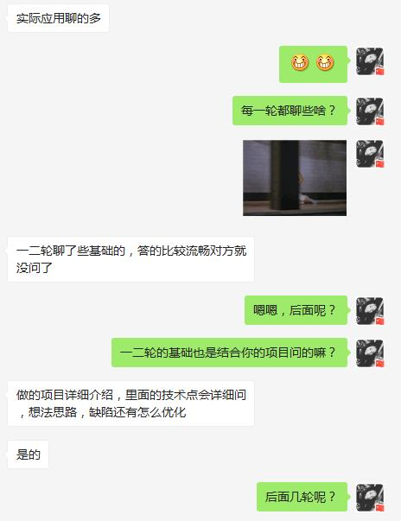
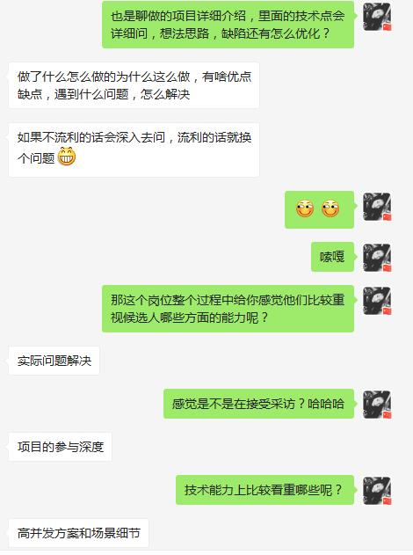
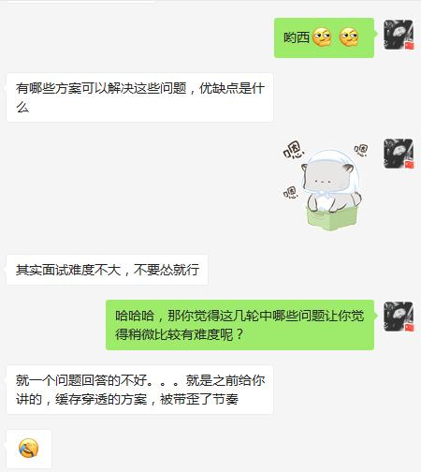

候选人7
简历评估：晚上八点开始，八点五十二结束
中间件：kafka与rocketmq的区别，为什么kafka吞吐量大？除了异步刷盘，还有哪些机制使kafka吞吐量大于rocketmq？
生产kafka是几个分区？kafka消息是有序的吗？
dubbo+zk与springcloud有什么区别？从cap理论方向谈谈zk和eureka的区别是什么？
生产环境zk是几主几从，说一下zk的选举算法
apollo是怎么做数据落地的？
hystrix熔断的实现原理是什么，有哪些熔断机制，默认是哪个？
说一下分布式事务2pc、3pc、tcc的区别。2pc有什么缺陷，为什么要提出tcc？
数据库：说一下mysql的事务隔离级别，分别会产生什么问题？默认是哪个级别？
mysql用的哪个存储引擎，说一下innodb的存储结构，为什么要这么储存
说一下普通索引，聚簇索引，非聚簇索引。非聚簇索引是通过id还是下标做回溯？
说一下mysql的悲观锁，select xxx for update 产生什么锁？听过读锁吗？一行数据上了读锁之后两个事务可以同时读取吗？
了解过mysql的死锁吗？怎么产生？mysql又是怎么处理的？
mysql除了行级锁，表锁，还有什么锁？有没听过间隙锁？
Hash:说一下jdk1.8的hashmap，hashtable，hashset，concurrentHashmap的区别。1.8对hashmap做了哪些优化？哈希冲突超过多少转为红黑树？少于多少变回链表？
sychronized和lock的区别，1.7之前sychronized是怎么实现的？monitor存放在哪里？了解对象的结构吗？对象头会存放什么信息？
JVM:说一下jvm类加载机制，每一步分别做了什么事情？
说一下jvm怎么防止类重复加载？从头说一下双亲委派模式
CMS的垃圾回收算法？分代回收算法有什么优缺点？
有哪些情况对象会直接分配到年老代？通过什么jvm参数可以配置？
说一下jvm内存模型，eden区与survivor区的初始比例是多少？
new一个Stirng会生成多少个对象？jdk1.8常量池放在哪？
spring bean生命周期，实例化对象之前会执行哪些方法？

2年工作经验，拿到P6 offer
国际资金部门：
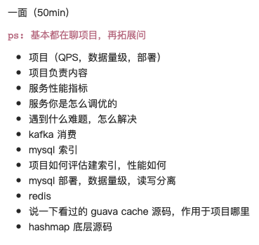
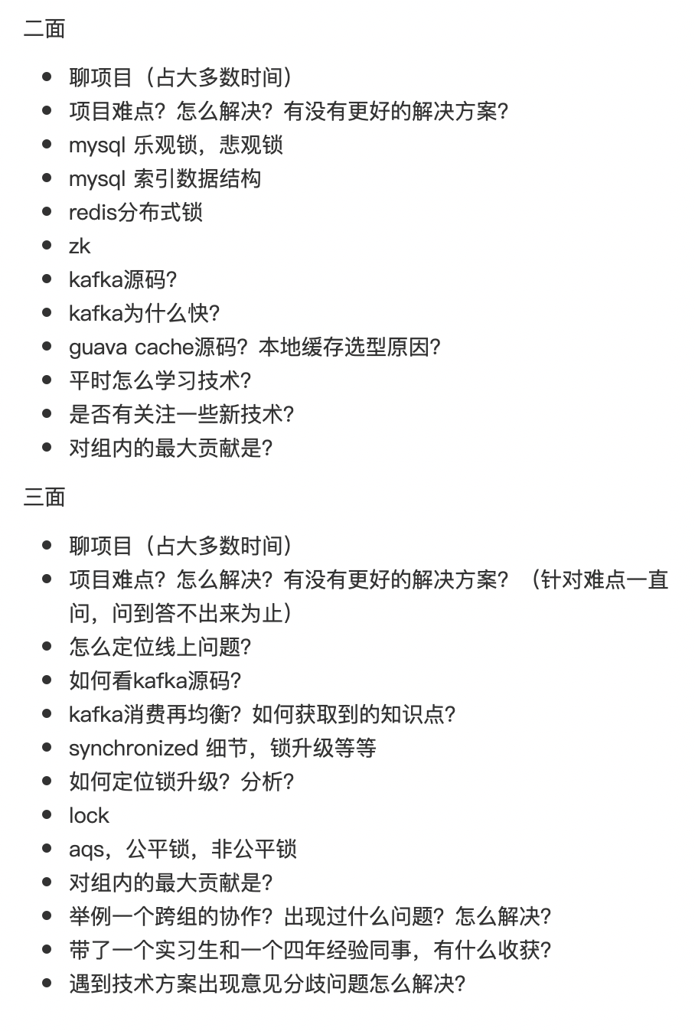

候选人2面被pass
- 说说自己做过的项目，遇到的挑战和怎样解决；
- 内存溢出排查过程；
- Jenkins 的插件机制原理；
- HashMap 的底层实现；（没看过源码，但是和面试官说了如果自己去实现的话怎样实现 HashMap，然后提到 Hash 碰撞的问题，描述了一下自己的解决方法）
- 垃圾回收算法的差别，CMS 标记清除算法过程和根节点；
- 分布式锁，zk 和 redis 都是怎样实现的？怎样权衡使用哪种？
- go 协程原理，和进程、线程的区别，用过 Java 的协程库没有？
- volatile 原理，解决了什么问题？
- Spring Cloud 里面都用了什么组件？
- 限流算法有哪些，分别说一下原理，对比一下算法优缺点；
- Java 平时用到哪些锁？
- 线程池用法，参数设置；
- 算法题
- 原地反转链表
- 求未排序数组中的最小正整数（做出来了，分别给了时间复杂度O(max - min + 1)、空间复杂度O(max - min + 1)和时间复杂度O(max - min + 1)、空间复杂度O((max - min) / k)的算法，k为桶的数量，但是面试官要求更进一步优化空间复杂度时时间到了，结束面试）

其他猎头顾问同岗位候选人问题
甲
1、threadlocal里面的引用类型是那种？ 有什么作用、应用场景？
2、jdk中使用AQS实现的常见类？
3、CountDownLatch的await方法是线程安全的吗？
4、分布式cap？
5、zookeeper是基于哪些分布式理论的哪些实现的？zookeeper的选举过程、实现原理？zookeeper是使用的强一致性吗？
6、dubbo的注册过程？
7、数据库表水平拆分、垂直拆分有没用过？怎么实现的？
8、数据库索引的实现，索引结构、为什么使用b+树？
9、数据库事务的传递性有哪些？脏读、幻读分别在哪些隔离级别下会出现？
10、hashmap的实现原理，ConcurrentHashMap的分段锁怎么实现的？
乙
1、深入剖析注册中心相关：dubbo、eureka服务注册与发现机制原理、多个实例时如何选择调用（负载均衡算法）、服务信息的缓存等等
2、eureka client是如何拿到注册列表信息的，和dubbo有什么区别
3、eureka和dubbo的比较
4、遇到的技术难点，如何解决，到具体的技术原理层面（熟悉更加细致的总结）
5、Redis缓存策略、更新策略、数据一致性问题（没答好，有些地方概念不清晰）
6、配置中心的改造（还需要更加细致的梳理清楚，聊的时候有点乱）
7、MQ消息重复发送、重复消费的问题
8、MySQL索引优化
9、自己的优势、最近在学习什么

丙
1. linux
2.乐观锁，悲观锁。
3.mysql 数据结构
4.jvm 内存
5.锁
6.多线程A，B，C顺序打印
7.2个50亿数据的文件比较，拿出相同的URL。
8.rpc调用。
9.gc垃圾回收
10.保证有序性，一致性，可见性的底层原理。
11.分布式事物，两段式提交。
12.一个请求发送到服务端，没有响应，如何排查。
13.服务端一个服务挂了，如何排查。
14.对账是哪几方在做对账。
15.mysql 数据回滚是怎么做的。

